Div和span
Div会占一行，是块级元素，span是行内元素，不会占据一行，就是一行里面可以有很多的span
A标签
A标签即可以外部链接，也可以内部链接
没有确定连接，可以用 ”#” 代替
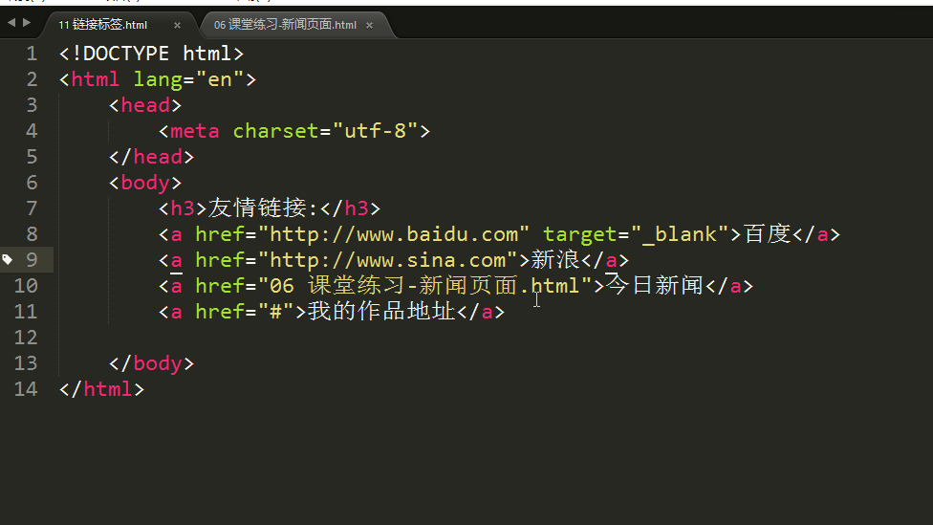

A标签使用
1、锚点定位
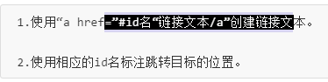

Base标签
单标签<base />
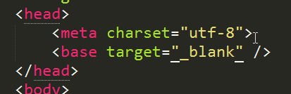
头部里面写，影响所有的效果

特殊字符标签
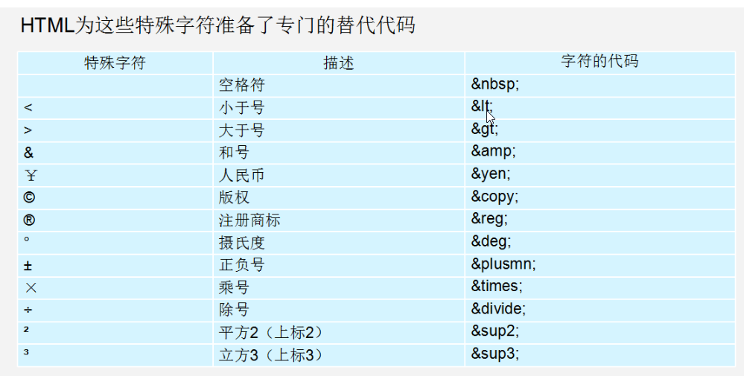

注释标签
Sublime3快捷键：ctrl+/

路径
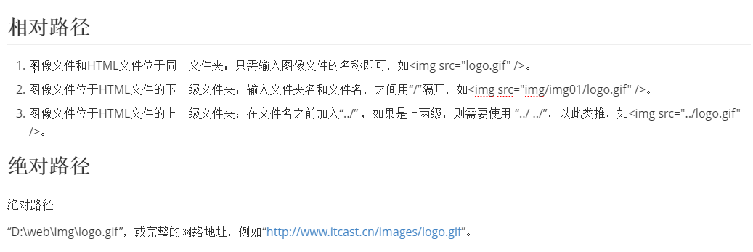

无序列表
<ul>
<li>...</li>
<li>...</li>
<li>...</li>
</ul>
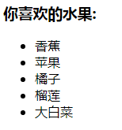
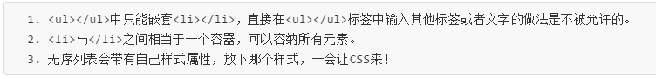
有序列表
<ol>
<li></li>
<li></li>
<li></li>
</ol>
自定义列表
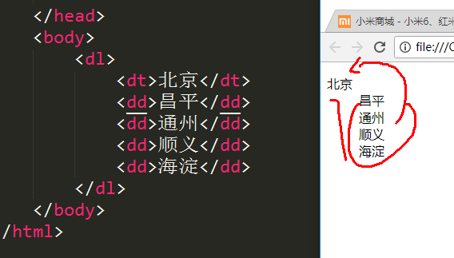
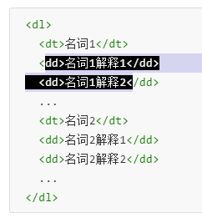
应用：
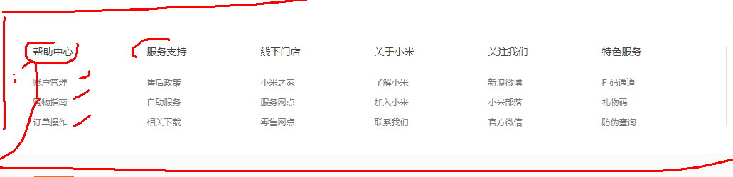

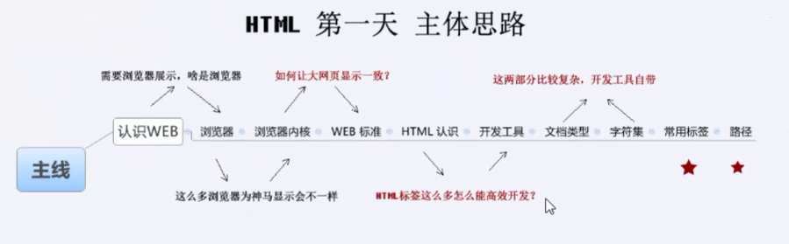
table表格
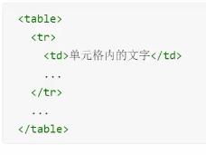
Table表格父级
Tr是行，没有列
Td是行间内容，相当于列（单元格）
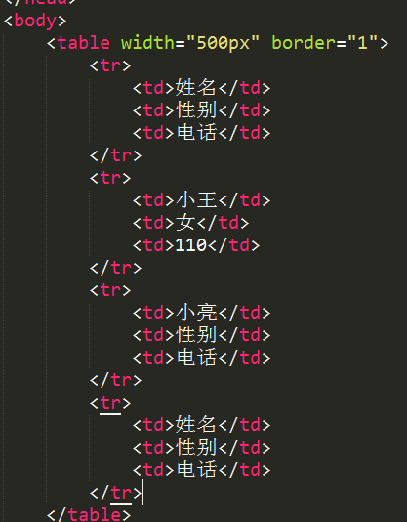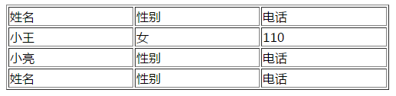
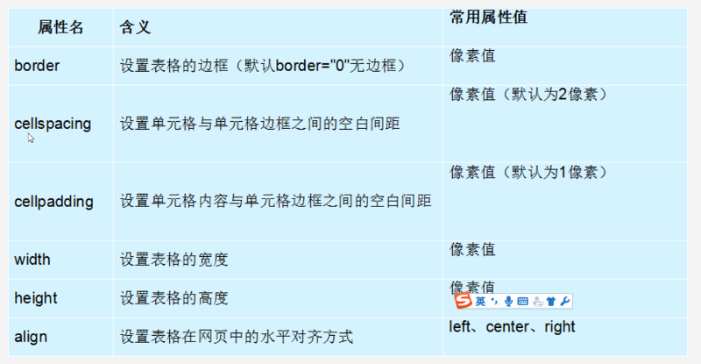
一般使用：三参为0，border\cellpadding\cellspacing都是0
文字居中对齐：align=”center”

实例：
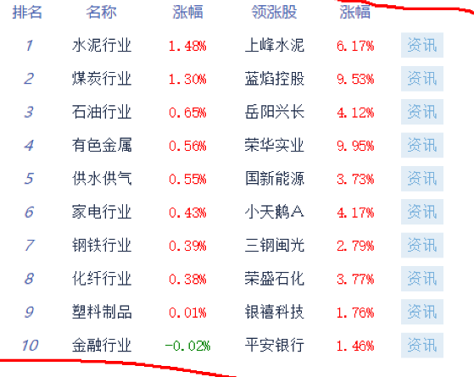
表头标签
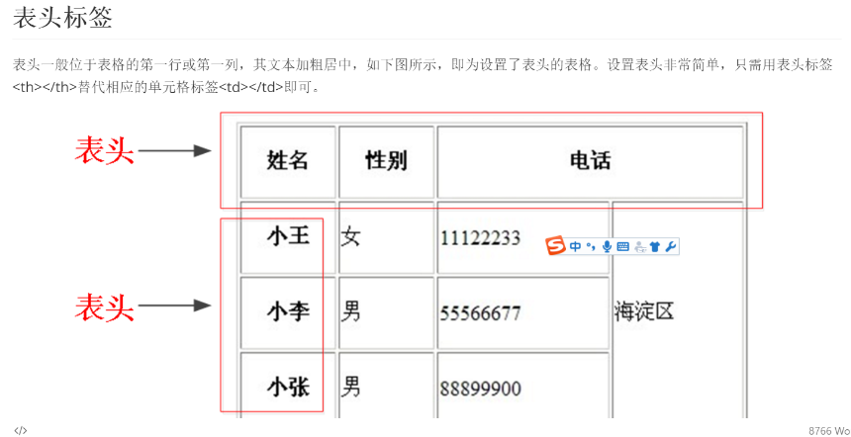
Th自带加粗和居中属性

表格标题
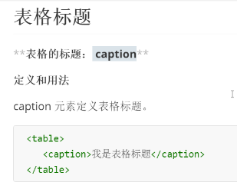
合并单元格
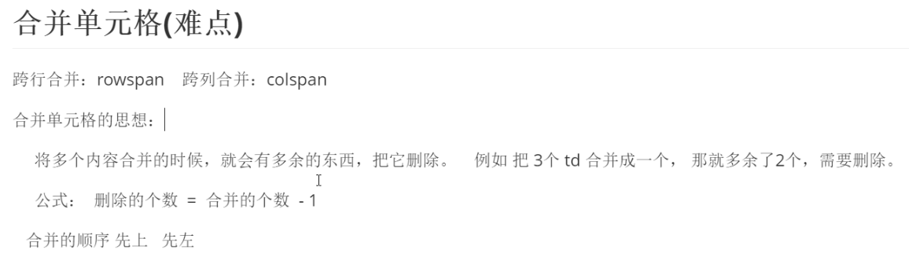
Rowspan colspan
合并单元格顺序是从上而下，从左到右
找到行、列之后，在<td>位置写代码，合并几个单元格就写等于几
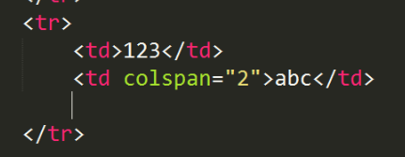
然后把多余的，删除掉。
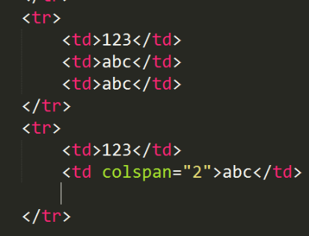

表单input

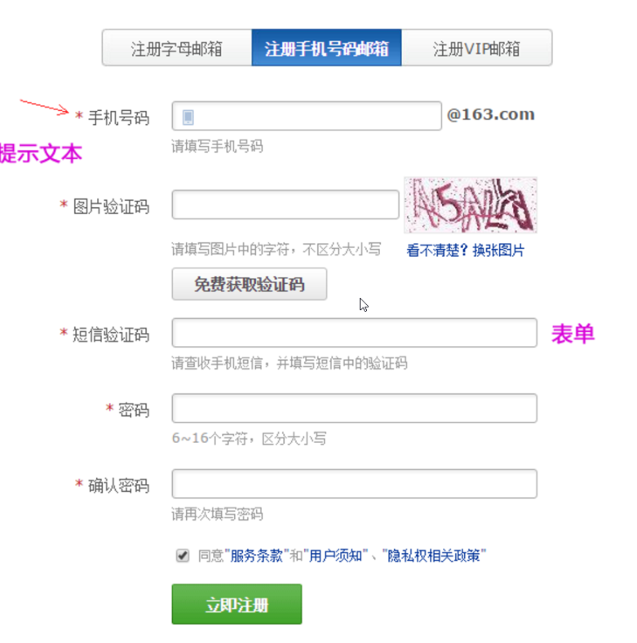

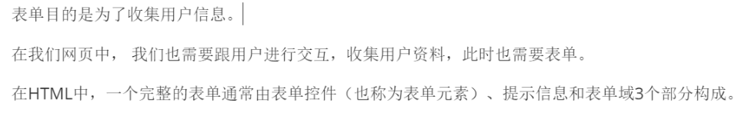
Input是单标签

Type 说明了属于哪种表单
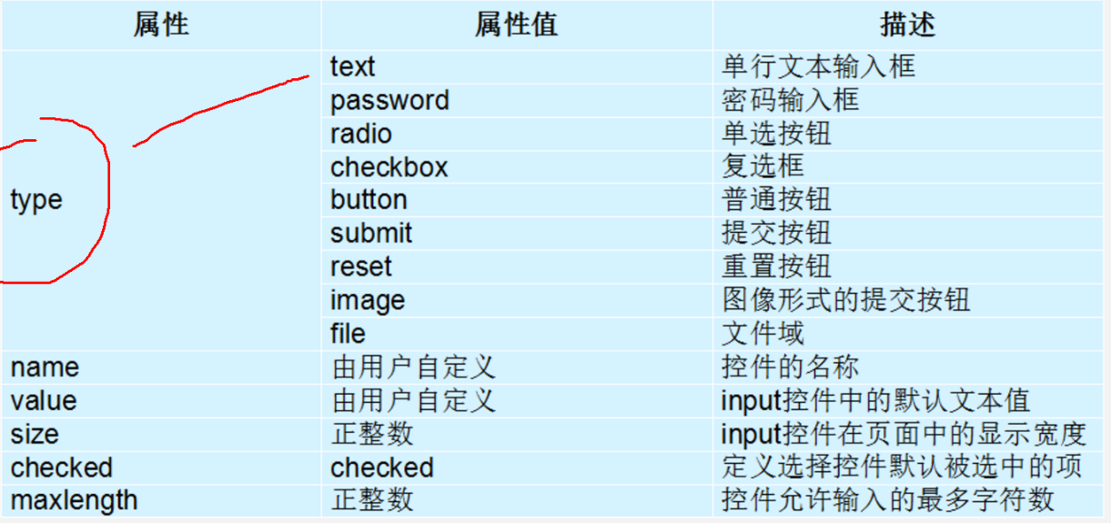

Radio:radio如果是一组，我们必须给他们命名相同的名字 name 这样就可以多个选其中一个啦。
默认选中
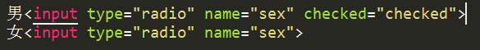

Label
点文字就可以进入输入框
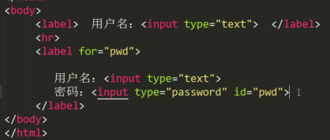
框住两个，在”for”里面填写ID
Textarea
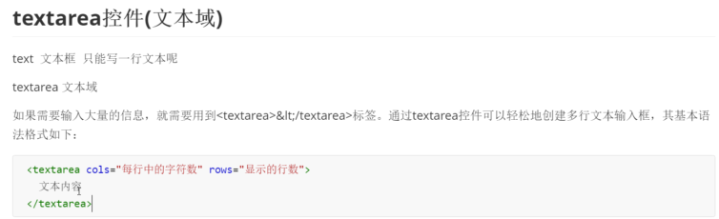

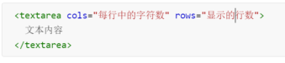
具体的区域宽和高通过css来控制

下拉列表
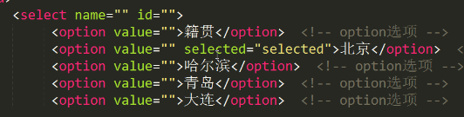
<select>
<option value=”” selected=”selected”>...........</option>默认选项用selected
</select>

表单域form
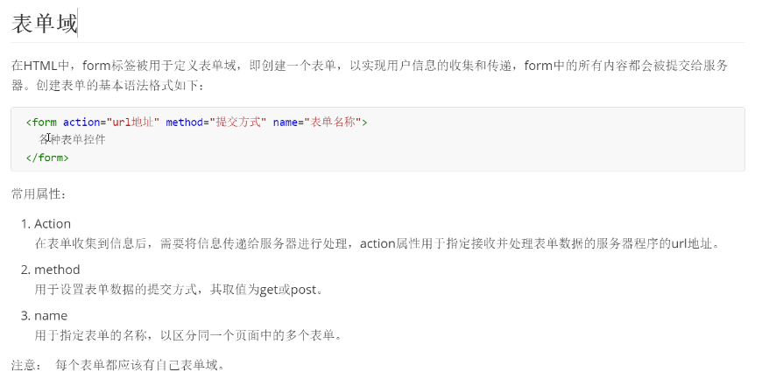
用form括起来，作用是用来提交数据的

标签查询网址：
W3c: www.w3school.com.cn/
Mdn: https://developer.mozilla.org/zh-CN/

